Cómo añadir un teléfono # al perfil de Oracle para que el proveedor reciba un teléfono de contacto # para problemas o preguntas sobre el envío.

** La mayoría de los usuarios tienen <En blanco>/NO teléfono # para "Teléfono del trabajo" **

- Después de iniciar sesión en Oracle, haz clic en las 3 líneas en la parte superior izquierda de la pantalla.

- Elige "Yo" y "Información personal".
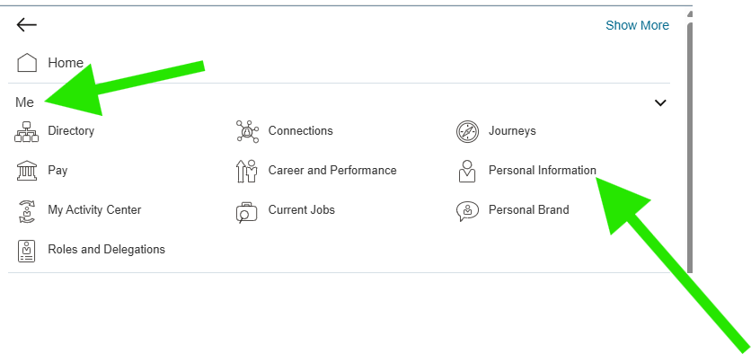
- Haz clic en "Información de contacto".
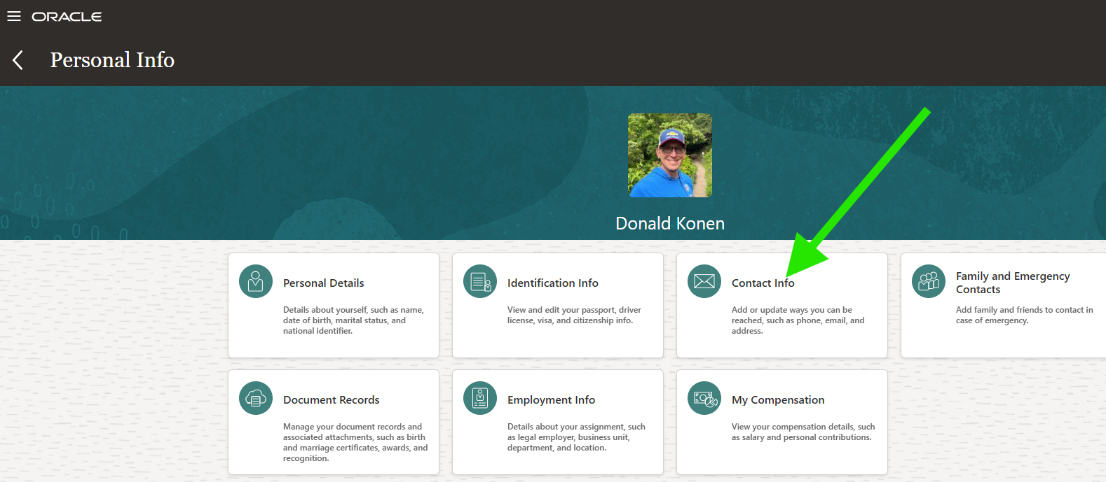

- En "Detalles del teléfono" puede que tengas o no varios números de teléfono. Si tienes un "Teléfono de trabajo" o un "Teléfono móvil de trabajo" estás bien y no necesitas continuar. Si no tienes un "Teléfono de trabajo" haz clic en el símbolo "+" para añadir un "Teléfono de trabajo".
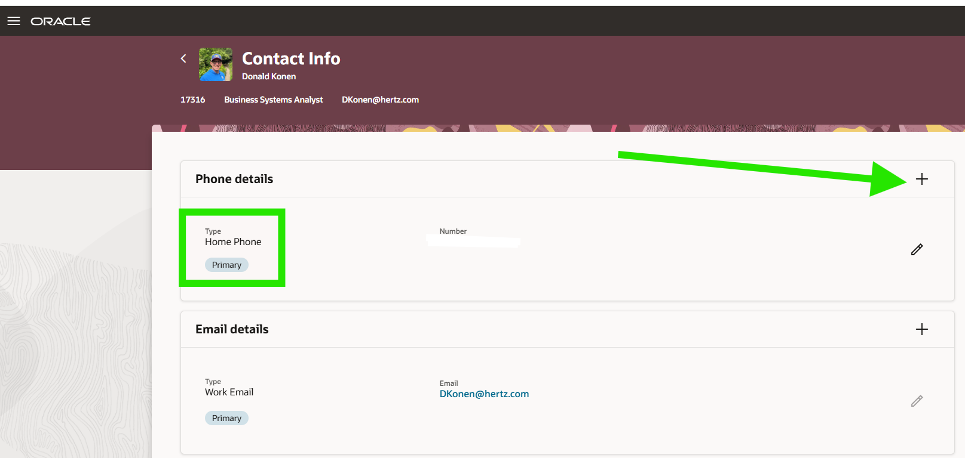

- Selecciona "Teléfono de trabajo" en "Tipo" y luego introduce los campos "Prefijo de área" y "Número" para el teléfono # al que puedas contactar si tienes un problema de envío. Podría ser el teléfono de localización # o tu móvil del trabajo #... Eso depende de ti. Luego haz clic en Guardar.
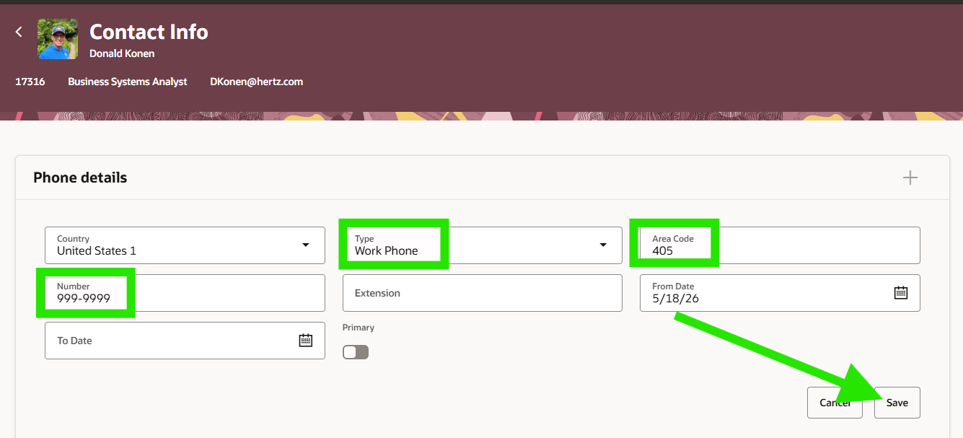

- La información del "Teléfono de trabajo" se transmitirá al proveedor en los pedidos de salida y le proporcionará información para contactar contigo ante cualquier problema o duda sobre la entrega de tus artículos.
